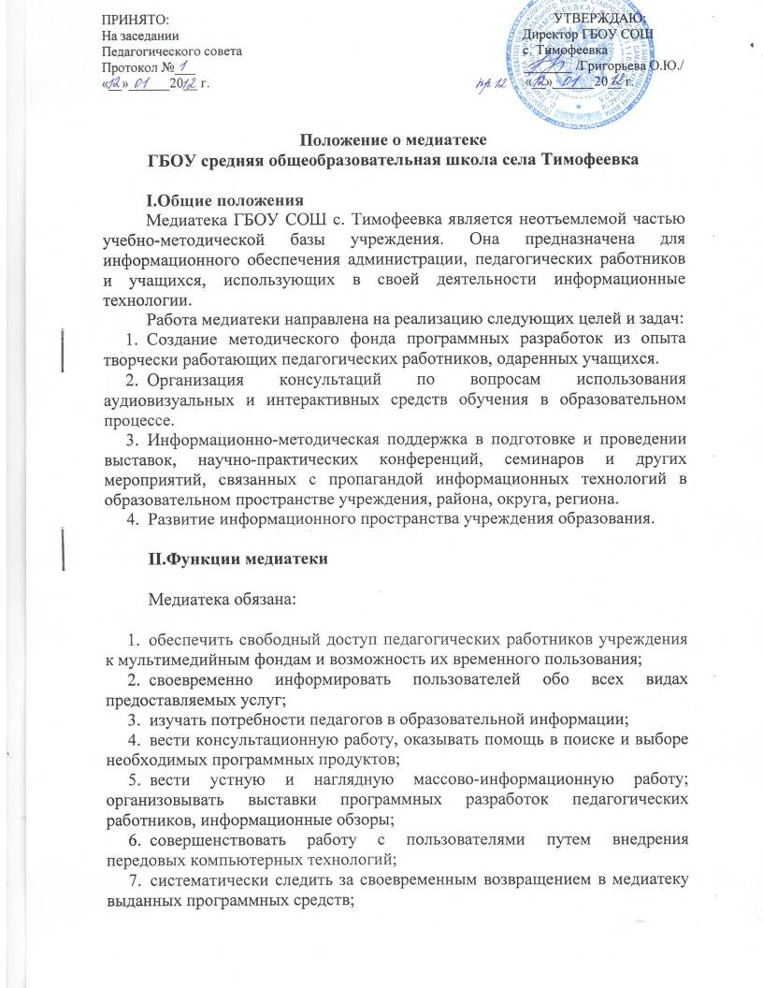
- обеспечить сохранность и рациональное использование фонда программных средств и материалов;
- способствовать формированию медиатеки как центра работы с передовыми программными средствами;

III.Организация и управление

- Руководство медиатеки и контроль за его деятельностью осуществляет ответственный, который назначается директором учреждения образования. Ответственный медиатеки согласовывает нормативные и технологические документы, планы и отчеты о работе медиатеки с директором учреждения и его заместителем, курирующим вопросы информатизации. Ответственный за медиатеку, директор учреждения несут ответственность за все стороны деятельности медиатеки.
- Ответственный за медиатеку составляет годовые планы и отчет о работе, которые обсуждаются на педагогическом совете и утверждаются директором учреждения.
- График работы медиатеки устанавливается в соответствии с правилами общего распорядка.
- Ответственный за медиатеку осуществляет систематическое информирование пользователей о деятельности медиатеки.

IV.Права, ответственность

Ответственный за медиатеку имеет право:
1. самостоятельно определять содержание и формы своей деятельности в соответствии с задачами, приведенными в «Положении о медиатеке»;
2. разрабатывать регламентирующую документацию медиатеки;
3. устанавливать вид и размер компенсаций ущерба, нанесенного пользователями;
Директор школы устанавливает размер денежного поощрения ответственному за деятельность медиатеки из специального фонда.
Ответственный за медиатеку несет ответственность за сохранность фонда медиатеки в порядке, предусмотренном действующим законодательством.

V.Фонд медиатеки

Формирование фонда школьной медиатеки осуществляется за счет бюджетных и внебюджетных средств, а также спонсорской и попечительской поддержки.

